Recurs 1. 2. a) CLAUS PER A L’ELABORACIÓ D’UNITATS DIDÀCTIQUES INTEGRADES
La unitat didàctica integrada (UDI) pretén ser una resposta eficaç a la necessitat de construir un currículum integrat per a facilitar l’aprenentatge de les competències. En este model de programació es poden acoblar eficaçment els nivells d’integració que afavorixen l’aprenentatge de les competències i, a més, permet aconseguir un equilibri entre els seus elements constitutius, a saber, “concreció curricular”, “transposició didàctica” i “valoració dels aprenentatges”.
Els passos per a elaborar la unitat didàctica integrada com a producte final de la formació inicial que ja hem experimentat són els següents:
Pas 1: Identificar la unitat didàctica integrada a elaborar. Definir l’estructura de tasques rellevants, realitzant per a cada una la seqüenciació de les activitats i la selecció dels exercicis que la conformen.

Pas 2: Disseny curricular: Seleccionar les competències, segons l’etapa, el nivell, el cicle o l’àrea/matèria curricular, així com els criteris/indicadors d’avaluació que actuaran com a objectius didàctics que la UDI contribuirà a aconseguir.

Pas 3: Transposició didàctica: Determinar els escenaris, els recursos didàctics i la temporalització que requerirà el seu desenrotllament. Seleccionar les metodologies més adequades per a desenrotllar els processos cognitius o els models de pensament identificats per a facilitar la realització de les activitats.

Pas 4: Valoració dels aprenentatges de l’alumnat: Seleccionar els instruments d’avaluació que s’utilitzaran per a valorar els aprenentatges adquirits per l’alumnat descrits pel conjunt de criteris/indicadors d’avaluació de les tasques. Elaborar una rúbrica, prenent com a referència els criteris/indicadors d’avaluació més adequats.

Pas 5: Col·laboració amb l’entorn i les famílies: Determinar els processos de col·laboració amb les famílies i/o l’entorn per a desenrotllar processos compartits en la posada en marxa de la UDI.

Pas 1: Identificar la unitat didàctica integrada a elaborar. Definir l’estructura de tasques (seqüenciació de les activitats i selecció dels exercicis)

En primer lloc la unitat didàctica integrada s’identificarà correctament amb el seu títol i es concretarà l’etapa/cicle/nivell per als quals es dissenya, així com l’àrea o les àrees implicades en el seu desenrotllament. És important que esta identificació incloga una breu justificació del valor i la rellevància del producte final en el context per al qual s’ha programat i que especifique la participació de l’alumnat en la pràctica social rellevant que implica el seu desenrotllament.
La definició dels aprenentatges en termes de competència evidencia la necessitat d’adquirir el coneixement de manera que puga ser mobilitzat adequadament per a la resolució de tasques. Per a millorar esta situació, seria necessari saber com integrar les competències en la vida real de l’aula proposant a l’alumnat els exercicis i les activitats habituals integrats en una estructura de tasques.
La interpretació donada del concepte de competències bàsiques comporta conseqüències per a la pràctica educativa. Les dos més importants són:
1) Les tasques, al generar les experiències necessàries per a l’adquisició d’una competència, es convertixen en el centre de la nostra atenció.
2) El context en què es desenrotllen les tasques, en la mesura que resulta essencial per a l’èxit d’esta i, per tant, per a la consecució de la competència, situa l’aprenentatge molt lluny dels exercicis repetitius propis d’una escola aïllada de la realitat. Els exercicis reforcen el sentit del contingut si van lligats a un procés de major contextualització com és el cas de les activitats que posen en marxa els processos cognitius i si estan inserits en una tasca social rellevant. L’anàlisi del currículum real de les accions empreses en qualsevol de les aules de la nostra plural geografia ens permet reflexionar sobre el tipus d’accions, en molts casos exercicis, algunes vegades activitats i en escasses ocasions tasques, que de forma habitual i poc reflexiva realitzem, segons consta en les intervencions de treballs previs pràctics amb els centres (Moya y Luengo, 2010). Serà un procés de debat sobre la utilització de les accions en l’aula i el seu grau de contextualització.
Una tasca consistix en l’elaboració d’un producte final rellevant, amb un valor cultural, artístic, social i inclús econòmic determinat, que permeta resoldre una situació-problema real en un context social, personal, familiar i/o escolar precís aplicant continguts per mitjà del desenrotllament d’exercicis i posant en marxa processos mentals imprescindibles per mitjà de l’exercici d’activitats. La utilització d’este producte final en el context per al qual s’ha elaborat permetrà la participació de l’alumnat en tasques socials que desenrotllen interaccions reals en els contextos seleccionats.
Tenint com a referència els elements curriculars que utilitzarem més avant, el professorat seleccionarà una “pràctica social de referència” i dins d’esta una determinada tasca o tasques entorn de les quals s’articularan tots els elements de la UDI.
Recordarem les definicions de tasca, activitat i exercici:
TASCA. Acció o conjunt d’accions orientades a la resolució d’una situació problema, dins d’un context definit, per mitjà de la combinació de tots els sabers disponibles que permeten l’elaboració d’un producte rellevant i la participació en una pràctica social.
ACTIVITAT. Acció o conjunt d’accions orientades a l’adquisició d’un coneixement nou o a la utilització d’algun coneixement de forma diferent. Es tracta de comportaments que produïxen una resposta diferenciada de gran varietat.
EXERCICI. Acció o conjunt d’accions orientades a la comprovació del domini adquirit en el maneig d’un determinat coneixement. Suposa una conducta que produïx una resposta prefixada que es dóna repetidament.
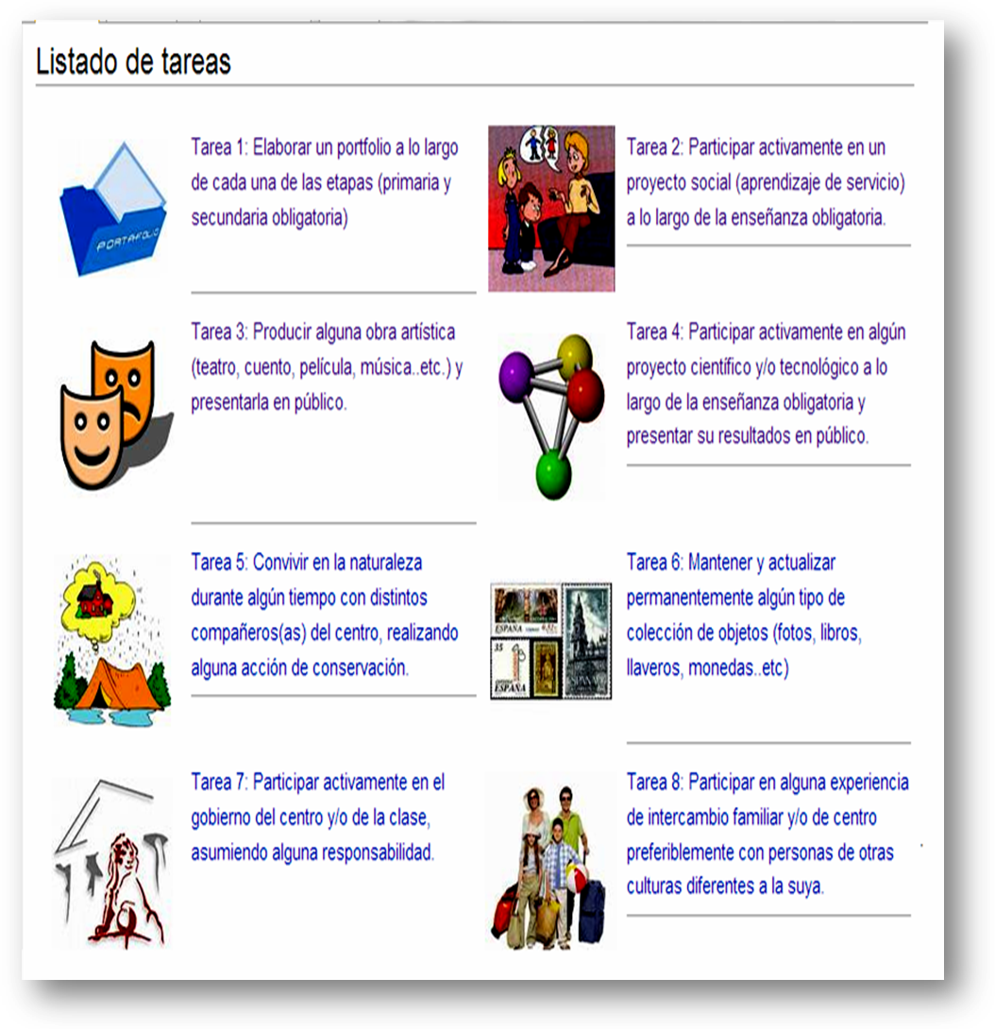
Una vegada definida la tasca o tasques serà necessari desenrotllar el conjunt d’activitats que permetran la seua realització i l’elaboració del producte final. El conjunt d’activitats degudament seqüenciades haurà de satisfer tres criteris: han de ser completes (sense llacunes per a aconseguir el producte final), diverses (incorporar distints tipus de continguts i modes de pensar) i inclusives (incorporar activitats per a atendre totes les necessitats educatives).
Finalment, i per a acabar amb l’estructura de cada tasca, realitzarem una adequada selecció d’exercicis que permeten una pràctica suficient i programada a diversos nivells de competència curricular dels continguts implicats en les tasques.
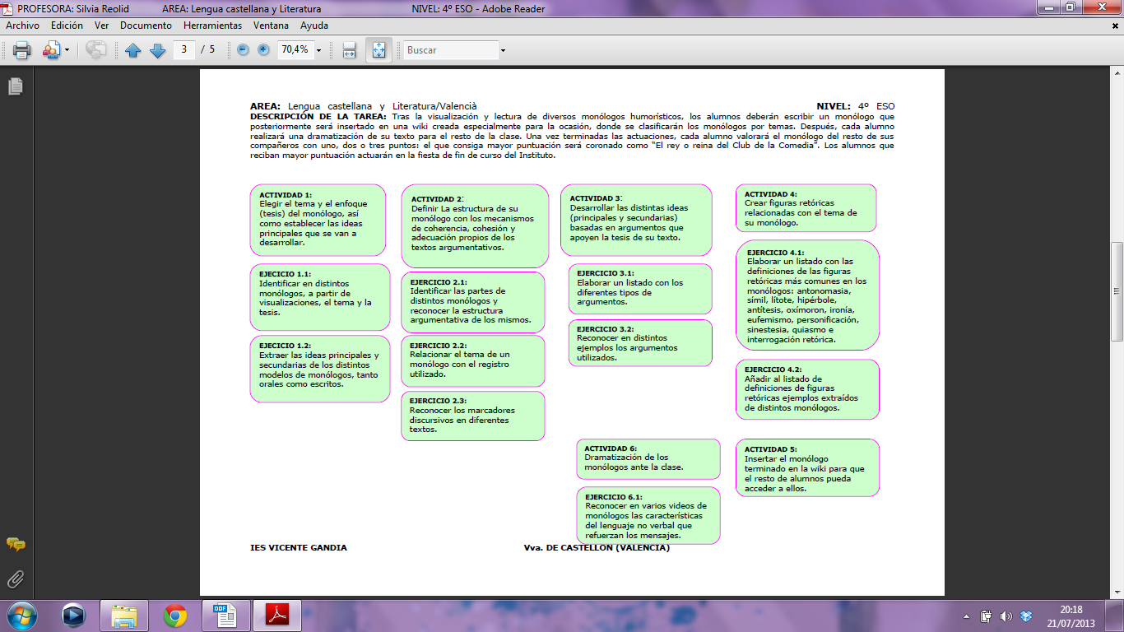

Pas 2: Disseny curricular de la tasca: Seleccionar les competències bàsiques, segons l’etapa, el nivell, el cicle/nivell i àrea curricular, així com els criteris/indicadors d’avaluació que la UDI contribuirà a aconseguir i que actuaran com a objectius didàctics d’esta.
La UDI (unitat didàctica integrada) ha de contribuir a aconseguir els aprenentatges prèviament seleccionats en els decrets de currículum corresponents a cada una de les etapes educatives.
El disseny de la UDI forma part de la programació anual que realitza un determinat professor o equip de professors. La programació anual representa el tercer nivell de concreció del currículum i, com a tal, és el moment en què s’han d’adaptar els elements prescrits en el disseny curricular a les característiques de l’alumnat i a les condicions del centre i l’aula.
Definir la concreció curricular: seleccionar competències i objectius didàctics
Els elements d’identificació de la UDI així com la seua concreció curricular ens permeten localitzar la UDI en el si d’un determinat disseny curricular, i ens recorden que el desenrotllament del currículum és sempre un desenrotllament condicionat de manera que els aprenentatges que es consideren obligatoris, així com els continguts necessaris per a aconseguir-los, han sigut socialment seleccionats. Esta selecció és la que realitzen les administracions públiques en les diferents normes que regulen el currículum.
La concreció curricular s’expressa a través de la selecció dels elements curriculars que donen suport als aprenentatges seleccionats per al seu desenrotllament a través de les tasques proposades. Estos elements (objectius, continguts i criteris d’avaluació) es presenten relacionats a través dels indicadors d’èxit relacionats amb les competències que contribuïxen a desenrotllar. Esta concreció curricular és l’expressió dels comportaments que permetran adquirir el nivell de domini previst en la UDI per a cada una de les competències i dels continguts relacionats.
L’equip de treball haurà de comprovar si ja es disposa d’un document de concreció curricular (document pont) per als dissenys curriculars de la seua etapa/nivell. Esta comprovació és molt important perquè la resposta de l’equip a este primer apartat de la UDI pot ser diferent si es disposa d’una concreció curricular (document pont) o no.
En cas afirmatiu, la resposta requeriria només la selecció dels criteris/indicadors d’avaluació que actuarien com a objectius didàctics de la UDI, ja que els criteris/indicadors ja inclouen la resta dels elements obligatoris (objectius i continguts) i estan relacionats de forma molt específica amb les competències.

LLENGUA CASTELLANA, MATEMÀTIQUES, CONEIXEMENT DEL MEDI 6t E. PRIMÀRIA
CCBB | OBJECTIUS DIDÀCTICS/CRITERIS/INDICADORS D’AVALUACIÓ
CCLI | CLL.1.2. Participa en situacions de comunicació de l’aula organitzant el discurs.  CLL.1.3. Participa en situacions de comunicació de l’aula escoltant les intervencions dels altres.  CLL.1.4. Participa en situacions de comunicació de l’aula incorporant les opinions dels altres.  CLL6.2. Resumix informacions respectant les normes gramaticals i ortogràfiques.  CMNSC. 12.2. Elabora l’informe final seguint un guió establit.  MAT.23.3. Expressa de forma ordenada i clara oralment i per escrit el procés seguit en la resolució de problemes.
CMAT | MAT.11.1. Selecciona les unitats i instruments de capacitat i pes, del sistema monetari i de la magnitud temps.  MAT.11.2. Formula distintes situacions problemàtiques en què s’utilitzen unitats i equivalències de capacitat i pes, del sistema monetari i de la magnitud temps.  MAT.11.3. Resol distintes situacions problemàtiques en què s’utilitzen unitats i equivalències de capacitat i pes, del sistema monetari i de la magnitud temps.
CIMF | CMNSC.1.1. Assenyala alternatives per a previndre o reduir els efectes d’alguns tipus comuns de contaminació sobre persones, animals, plantes i els seus entorns.  CMNSC.1.2. Posa exemples de malbaratament de recursos assenyalant alternatives per a un ús correcte.  CMNSC.9.2. Realitza investigacions per mitjà d’una aproximació al mètode científic per a estudiar el comportament dels cossos davant de la llum, l’electricitat, la calor, el so i saber comunicar els resultats.
TICD | CMNSC.12.1. Busca, selecciona i organitza informació de textos de caràcter científic, geogràfic i històric.  CLL17.1. Utilitza diverses aplicacions informàtiques per a l’elaboració de textos.  CLL.17.2. Utilitza diverses aplicacions informàtiques per a la presentació de textos.
CSYC | CMNSC.8.1. Identifica com a exemple del patrimoni natural, historicoartístic i cultural de la Comunitat Valenciana i d’Espanya, l’elaboració tradicional de sabons.  CLL.1.1. Participa en situacions de comunicació de l’aula guardant el torn de paraula.  CLL.1.5. Participa en activitats de grup, adoptant un comportament responsable, constructiu i solidari.
CCYA
CAA | MAT.23.1. En un context de resolució de problemes senzills, estima una solució raonable i busca els procediments més adequats per a abordar el procés de resolució.  MAT.23.2. Valora les diferents estratègies que s’ha de seguir i persevera en la busca de dades i solucions precises, tant en la formulació com en la resolució d’un problema.  CMNSC. 12.2. Elabora l’informe final seguint un guió establit.  MAT.23.3. Expressa de forma ordenada i clara oralment i per escrit el procés seguit en la resolució de problemes.  CLL6.1. Resumix informacions utilitzant procediments de planificació i revisió de textos.
CAIP | CMNSC.9.1. Planifica investigacions per mitjà d’una aproximació al mètode científic per a estudiar el comportament dels cossos davant de la llum, l’electricitat, la calor, el so i saber comunicar els resultats.  CLL6.3. Resumix informacions cuidant la cal·ligrafia, l’orde i la presentació.
Exemple de selecció de criteris/indicadors d’avaluació i CCBB

En el cas que no es dispose de document pont o el centre ho considere més oportú, la resposta requerirà que la UDI incloga una columna per a cada un dels elements prescrits (objectius, continguts i criteris d’avaluació).
6º E. PRIMÀRIA ELABORACIÓ DE SABONS ECOLÒGICS LLENGUA LITERATURA: CASTELLANA
OBJECTIUS | CONTINGUTS | CRITERIS D’AVALUACIÓ | CCBB | INDICADORS
7. Participar en diverses situacions de comunicació i utilitzar la llengua oral de manera adequada en l’activitat social i cultural, aplicar les regles bàsiques de la comunicació oral i adoptar una actitud de cooperació i respecte amb els sentiments, idees, opinions i coneixements dels altres.  9. Usar els mitjans de comunicació social i les tecnologies de la informació per a obtindre, interpretar i valorar informacions de diversos tipus i opinions diferents, i com a instruments de treball  10. Utilitzar les destreses bàsiques de la llengua (escoltar, parlar, llegir, escriure i conversar) eficaçment en l’activitat escolar tant per a buscar, arreplegar, processar informació, elaborar i memoritzar conceptes, com per a escriure textos propis de l’àmbit acadèmic amb iniciativa, responsabilitat i esforç.  14. Usar els coneixements sobre la llengua i les normes de l’ús lingüístic per a escriure i parlar de forma adequada, coherent i correcta (cuidant l’estructura del text, els aspectes normatius, la cal·ligrafia, l’orde i la netedat), i per a comprendre textos orals i escrits. | Bloc 2. Parlar, escoltar i conversar  2.2. Coneixement, ús i respecte de les estratègies i de les normes per a l’intercanvi comunicatiu com a instrument de comunicació: escolta atenta, exposició clara, respecte del torn de paraula, per mitjà de la participació i les aportacions, el control de la impulsivitat, el comentari oral i juí personal i el respecte a les sensacions, experiències, idees, opinions i coneixements dels altres, amb atenció a les fórmules de cortesia.  3.15. Atenció en la qualitat, orde, cal·ligrafia i presentació dels textos propis i dels altres com a mitjà per a garantir una comunicació fluida, clara, i com a ferramenta de busca d’expressivitat i de creativitat.  Bloc 6. La llengua com a instrument d’aprenentatge  6.9 Ús de les tecnologies de la informació i de la biblioteca d’aula i de centre com a llocs privilegiats per a l’aprenentatge i per a la busca i consulta de fonts d’informació i elaboració de treballs personals, respectant les normes d’ús.  6.14 Producció de treballs per a organitzar la comunicació i per a comunicar coneixements, experiències i necessitats (murals, informes d’experiments, investigacions, treballs en grup, presentacions multimèdia...). | CLL.1. Participar en situacions de comunicació, dirigides o espontànies, respectant les normes de la comunicació: torn de paraula, organització del discurs, escolta i incorporació de les intervencions dels altres.  LENG.6. Narrar, explicar, descriure, resumir i exposar opinions i informacions en textos relacionats amb situacions quotidianes i escolars, de forma ordenada, adequada, relacionant els enunciats entre si, usant de forma habitual els procediments de planificació i revisió dels textos així com les normes gramaticals i ortogràfiques i cuidant la cal·ligrafia, l’orde i la presentació.  LENG.17. Utilitzar programes informàtics per a l’elaboració i presentació de textos. | CCL  CSC  CAIP  CAA  CTID  CAA  CTID  CCL  CTID  CAA | CLL.1.1. Participa activament en una posada en comú, respectant les normes de comunicació i escoltant amb esperit constructiu i crític.  CLL.1.2. Participa en situacions de comunicació de l’aula organitzant el discurs.  CLL.1.3. Participa en situacions de comunicació de l’aula escoltant les intervencions dels altres.  CLL.1.4. Participa en situacions de comunicació de l’aula incorporant les opinions dels altres.  CLL.1.5. Participa en activitats de grup, adoptant un comportament responsable, constructiu i solidari.  CLL.6.1. Pren apunts en el procés d’elaboració del sabó.  CLL.6.2.- Elabora un informe, sintetitzant i resumint el procés i resultat final amb la informació obtinguda i utilitza el vocabulari específic.  CLL.6.3. Escriu les receptes en diferents llengües: castellà, valencià i anglés.  CLL17.1. Utilitza diverses aplicacions informàtiques per a l’elaboració de textos.  CLL.17.2. Utilitza diverses aplicacions informàtiques per a la presentació de textos.
Exemple de selecció de disseny curricular de la UDI amb la concreció curricular completa objectius generals d’àrea, continguts, criteris d’avaluació, objectius didàctics/CRITERIS/indicadors d’avaluació i CCBB.
Pas 3: Transposició didàctica: Determinar els escenaris, els recursos didàctics i la temporalització que requerirà el seu desenrotllament. Seleccionar les metodologies més adequades per a desenrotllar els processos cognitius o models de pensament identificats per a facilitar la realització de les activitats.

El següent pas que el professorat haurà de donar per a configurar la unitat didàctica integrada (UDI) conforma el que hem denominat transposició didàctica. Este terme engloba totes les condicions creades perquè l’alumnat puga viure les experiències que es consideren adequades per a aconseguir el tipus d’aprenentatge seleccionat en el segon pas. La transposició didàctica, en el nostre cas, partix de l’estructura de les tasques amb la seua seqüència d’activitats i selecció d’exercicis (derivades de la pràctica social de referència) i proposa seleccionar els recursos materials i els escenaris didàctics associats a cada grup d’activitats i exercicis, així com concretar la temporalització de la UDI en els seus diferents aspectes. La transposició didàctica definix, millor que qualsevol altre element de la UDI, el treball escolar, tant de l’alumnat com del professorat, i és el moment en què es creen o construïxen les condicions més favorables per a un determinat tipus d’aprenentatge.
ESCENARIS DIDÀCTICS
- Aula auditori
- Laboratori d’idiomes
- Laboratori de ciències
- Aula d’informàtica
- Aula taller
- Aula racons
- Aula de la naturalesa
- Aula museu
- Aula virtual

Culminada l’estructura integrada de cada tasca de la UDI amb la seua corresponent seqüència d’activitats i selecció d’exercicis a què ja s’ha donat disseny curricular, serà necessari definir els escenaris didàctics, així com els recursos disponibles i el temps de permanència en cada un. Convé recordar que l’aula tradicional, aula auditori, no és l’únic escenari possible i que molts altres escenaris poden proporcionar condicions més favorables per a la realització de les activitats.
La transposició didàctica quedarà culminada amb la selecció de la metodologia o combinació de metodologies que el professorat utilitzarà per a facilitar el seu propi treball i el de l’alumnat en la realització de les tasques. Esta selecció quedarà registrada en la UDI junt amb els escenaris seleccionats.
En esta selecció serà molt important valorar apropiadament les possibilitats i oportunitats que cada metodologia oferix, tenint en compte les característiques de l’alumnat així com les condicions generades per les tasques i els escenaris didàctics seleccionats.
La clau d’este procés de selecció serà un principi bàsic: el pluralisme metodològic.
Si convenim, d’acord amb Dewey, que l’ensenyança pot ser concebuda com el procés de construcció de les condicions per a l’aprenentatge i, a més, considerem que el conjunt d’eixes condicions pot ser denominat com a “entorns” o “ambients” per a l’aprenentatge, podem arribar a acceptar que el nostre principal problema podria ser formulat així: Quines condicions són les més apropiades per a l’aprenentatge de les competències bàsiques? Una part d’esta pregunta ja està contestada: fan falta unes condicions que faciliten la integració del currículum així com la seua contextualització. Però una altra part de la pregunta seguix sense tindre resposta, es tractaria de posar de manifest els canvis que el professorat hauria de realitzar en la seua pròpia pràctica per a crear este tipus de condicions d’aprenentatge.
Diferents opcions:
- Mantindre les pràctiques actuals que siguen vàlides: anàlisi de concepcions prèvies, elaboració de projectes, treball en equip del professorat, relació família-centre…
- Modificar algunes pràctiques: identificar activitats que només són útils en el context acadèmic per a portar-les a altres contextos.
- Incorporar algunes pràctiques noves: analitzar les tasques que el professorat proposa al seu alumnat, desenrotllar tasques compartides en el currículum formal, informal i no formal… Les competències bàsiques reclamen el desenrotllament d’una nova cultura professional basada en la voluntat d’enteniment de tots els agents educatius per a crear les condicions més favorables a l’aprenentatge.
Les competències reclamen el desenrotllament d’una nova cultura professional basada en la voluntat d’enteniment de tots els agents educatius per a crear les condicions més favorables a l’aprenentatge.
Els teòrics de l’educació, per la seua banda, conceben eixos models com altres tantes possibilitats generades en el transcurs de la història de l’educació, d’ací que el vell problema de la busca d’un mètode universal per a l’ensenyança s’haja transformat; es reforça la idea de pluralisme metodològic que permet la creació d’ambients d’aprenentatge que amplien les oportunitats per a l’aprenentatge de tots els estudiants.

Pas 4: Valoració dels aprenentatges de l’alumnat: Seleccionar els instruments d’avaluació que s’utilitzaran per a valorar els aprenentatges adquirits per l’alumnat descrits pel conjunt de criteris/indicadors d’avaluació de les tasques. Elaborar una rúbrica, prenent com a referència els indicadors d’avaluació més adequats.

Una rúbrica és una matriu específica d’indicadors que permet reconéixer i valorar els aprenentatges associats a la realització d’una determinada tasca d’acord amb una unitat didàctica integrada. L’elaboració d’una rúbrica com a exemple d’instrument privilegiat per a l’avaluació d’execucions i/o productes culmina el procés d’elaboració de la UDI, d’esta manera s’establix una valoració final dels aprenentatges adquirits per cada estudiant en relació amb els previstos en el disseny inicial. En tot cas, s’utilitze o no una rúbrica com a instrument d’avaluació, els criteris i indicadors d’avaluació són el referent obligat. Junt amb la rúbrica serà necessari disposar d’una àmplia varietat d’instruments per a l’obtenció informació que ens permeta arreplegar evidències dels aprenentatges adquirits per l’alumnat allí on apareguen.
L’esforç orientat a la consecució de les competències ha de completar-se amb un esforç semblant per a aconseguir el reconeixement social de tots i cada un dels aprenentatges adquirits. Desgraciadament, la importància que té l’avaluació en el procés d’ensenyança, donades les funcions que ha de complir, no es correspon amb el temps que, generalment, es dedica tant a la seua preparació com a la seua realització.
En resum, d’acord amb les normes que regulen el procés avaluador, el professorat avaluarà els aprenentatges de l’alumnat en relació amb la consecució de les competències, tenint en compte els criteris d’avaluació. Seleccionar llavors adequadament aquells instruments d’avaluació que puguen donar una major validesa, fiabilitat i sensibilitat per a la identificació dels aprenentatges adquirits en la resolució d’una determinada tasca.

Pas 5: Col·laboració amb l’entorn i les famílies: Determinar els processos de col·laboració amb les famílies i/o l’entorn per a desenrotllar processos compartits en la posada en marxa de la UDI.

Una vegada dissenyada l’estructura pedagògica de la unitat, es proposa un treball de col·laboració a què contribuïsquen els diferents membres de la comunitat educativa, de forma molt especial les famílies, per a tractar d’integrar els esforços de pares, mares, AMPA i consell escolar en el disseny i desenrotllament de les programacions i per a la seua posada en marxa.

Esta nova cultura professional es pot veure reforçada si arribem a concebre la pràctica educativa com una forma d’acció comunicativa, és a dir, una acció orientada cap a l’enteniment de les condicions que la fan possible i, per tant, sempre atenta a la seua pròpia millora.
Esta nova cultura professional es pot veure reforçada si arribem a concebre la pràctica educativa com una forma d’acció comunicativa, és a dir, una acció orientada cap a l’enteniment de les condicions que la fan possible i, per tant, sempre atenta a la seua pròpia millora.

